**Dossier de Subventions**

**Unipoly**

**19.01.2022**

# 

# 

# **Sommaire :**

**Résumé des dépenses 3**

**Comité** **5**

**Canard Huppé** **7**

**Ingénieur·es Engagé·es** **9**

**Meubléco** **11**

**Epilibre**15**3**

**Jardin** **15**

**Apiculture** **17**

**Semaine de la Durabilité** **19**

## 

Bonjour,

Comme chaque année à la suite de notre Assemblée Générale ordinaire, Unipoly a reformé son comité, l’AG ayant eu lieu le 14 octobre nous sommes en poste depuis quelques semaines seulement. Néanmoins, nos têtes sont déjà pleines de nouveaux projets et nous sommes réellement motivé·e·s à continuer le travail de notre association. C’est pour cela que nous venons maintenant à vous pour vous demander, cette année à nouveau, les subventions nécessaires pour faire vivre nos pôles et projets.

L’année comptable 2020-2021 a été une année spéciale pour l’association. Ne pouvant organiser d’événements mais avec pourtant des membres très motivé·e·s, nous avons engagé l’association dans des dépenses associées au fonctionnement général de l’association comme l’achat de matériel. De plus, la naissance du pôle Up Fashion Lab et la poursuite des activités des pôles Jardin et Apiculture ont amené à un déficit non négligeable. Ces dépenses s’encadrent, selon vos recommandations, dans une idée de liquider une partie de nos actifs pour retourner à un fonctionnement normal.

Après cette année particulière, l’objectif est de relancer les différents pôles qui ont de nombreux projets et pour lesquels nous demandons donc votre soutien financier. Vous retrouverez ensuite une description plus précise et détaillée des projets et ambitions pour nos pôles.

# **Résumé des dépenses**

|  |  |
| --- | --- |
| **Projet** | **Montant minimum pour pérennité** |
| Comité | 3510 |
| Canard Huppé | 2454 |
| Ingénieur·es Engagé·es | 1316 |
| Meubléco | 910 |
| Epilibre | 1370 |
| Jardin | 1200 |
| Apiculture | 1030 |
| Semaine de la durabilité | 2500 |
| **Total** | **15’290** |

Liste des projets pour lesquels nous ne demandons pas de subvention (les pôles fondés après le 4 novembres sont mentionnés ici, mais ne l’étaient pas dans la demande initialement soumise):

|  |  |
| --- | --- |
| **Projet** | **Montant** |
| Etudiant·es Vegans et Animalistes | 0 |
| Unipoly Fashion Lab | 0 |
| Achats Solidaires | 0 |
| Castor Freegan | 0 |
| La Convergence | 0 |
| Low Tech Lab (fondé après le 4 novembre) | 0 |
| Débouchés Durables (fondé après le 4 novembre) | 0 |
| Ecocat (fondé après le 4 novembre) | 0 |
| **Total** | **0** |

# 

# **Comité**

### Présentation générale:

Le comité d’Unipoly qui se reforme tous les ans en Assemblée Générale regroupe différentes activités qui nécessitent naturellement des fonds. Ces activités sont associées aux différents postes du comité, ainsi nos responsables événements organisent différents événements tels que des conférences ou des soupers pour les membres. L'administration nécessite des fonds pour le maintien du site web, pour les assurances et pour les frais bancaires, ces dépenses permettent alors de soutenir tous nos projets. Les responsables logistique, eux, cherchent à maintenir le matériel de l’association en état et à en racheter si nécessaire, permettant ainsi le bon fonctionnement logistique de tous les pôles. D’autres activités concernent l’achat de livres pour notre bibliothèque, la communication des événements ou le branding pour améliorer la visibilité de l’association.

De plus, le comité soutient activement les pôles en leur apportant l’expérience et les connaissances nécessaires. Il se tient également informé des actualités à l’EPFL, à l’Unil, et en dehors, puis propose des idées pertinentes afin d’améliorer le quotidien des étudiant·e·s et de les sensibiliser aux enjeux de la durabilité.

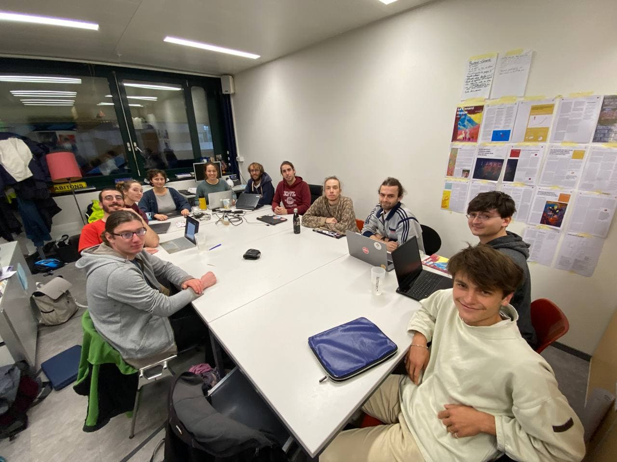

#### *Une partie du comité en réunion hebdomadaire.*

# **Comité**

## Voici le tableau récapitulant les dépenses prévues ou engagées par l’organe de direction :

|  |  |
| --- | --- |
| **Dépense** | **Montant estimé / engagé** |
| Animation interne | 270.- |
| Frais Administratifs | 840.- |
| Organisation d’évènements | 900.- |
| Impression de matériel de communication pour Unipoly | 600.- |
| Fonctionnement général de l’association | 900.- |
| **Total** | **3’510.-** |

**Animation interne**: Nous pensons que la cohésion interne et l’animation plus généralement sont essentielles à la vie d’une association et c’est pour cela qu’elle trouve un rôle central dans nos activités. Il nous tient en effet à cœur d’organiser des évènements de toute taille pour favoriser les liens des membres nouveaux comme anciens. Un exemple d'événement que nous allons organiser dès que possible cette année est notre souper annuel des membres que nous n’avions malheureusement pas pu faire l’année précédente.

**Frais Administratifs :** Comme toute association de plusieurs centaines de membres, Unipoly engage un certain nombre de frais administratifs, cela pour des services tels que l'hébergement de nos serveurs en Suisse, les frais bancaires à la Banque Alternative et l’assurance de responsabilité civile.

**Organisation d’évènements :** Le comité de direction est certes présent pour offrir une structure et des membres actif·ve·s aux divers pôles d’activités mais il organise aussi ses propres évènements et plus particulièrement cette année des conférences et des débats/discussions. Ainsi en novembre nous avons engagé des frais pour le repas-discussion sur l’écoféminisme (10.11.2021) par exemple. Les frais engendrés par l’organisation de ces évènements, surviennent notamment pour le défraiement des conférencier·ère·s, l’achat d’aliments pour les repas ou apéritifs accompagnant l'événement ou encore pour des questions logistiques comme la captation vidéo ou la mise en place de plan de sécurité.

**Impressions :** Pour annoncer les événements mentionnés ci-dessus aux étudiant·e·s ou plus généralement pour toute information que nous voulons communiquer par affiche ou flyer nous engageons des frais d’impression à la reprographie de l’EPFL

**Fonctionnement général de l’association :** Finalement, le comité engage aussi un certain montant dans des dépenses diverses qui ont un lien avec le fonctionnement général de l’association, tel que l’achat de matériel, l’organisation des assemblées générales, des réunions et des recrutements.

# **Canard Huppé**

### Présentation du pôle:

Le Canard Huppé est le journal participatif d’Unipoly dans lequel il est donc possible pour tout le monde d’écrire un article, membre de l’association ou non. Depuis maintenant quelques années, le Canard est ainsi une plateforme d’expression et de sensibilisation aux thématiques liées à l’écologie auprès des étudiant·es du campus.

Il y a une année environ, l’équipe du pôle à pris la décision de se lancer dans la réalisation de la toute première version imprimée du Canard Huppé (familièrement appelée Canard Papier). Le projet est donc d’imprimer quelques articles du Canard pour le début du semestre pour pouvoir le distribuer sur les deux campus. 500 exemplaires du premier numéro papier ont été imprimés et sont d’ors et déjà distribués lors des mercredis d’Unipoly.

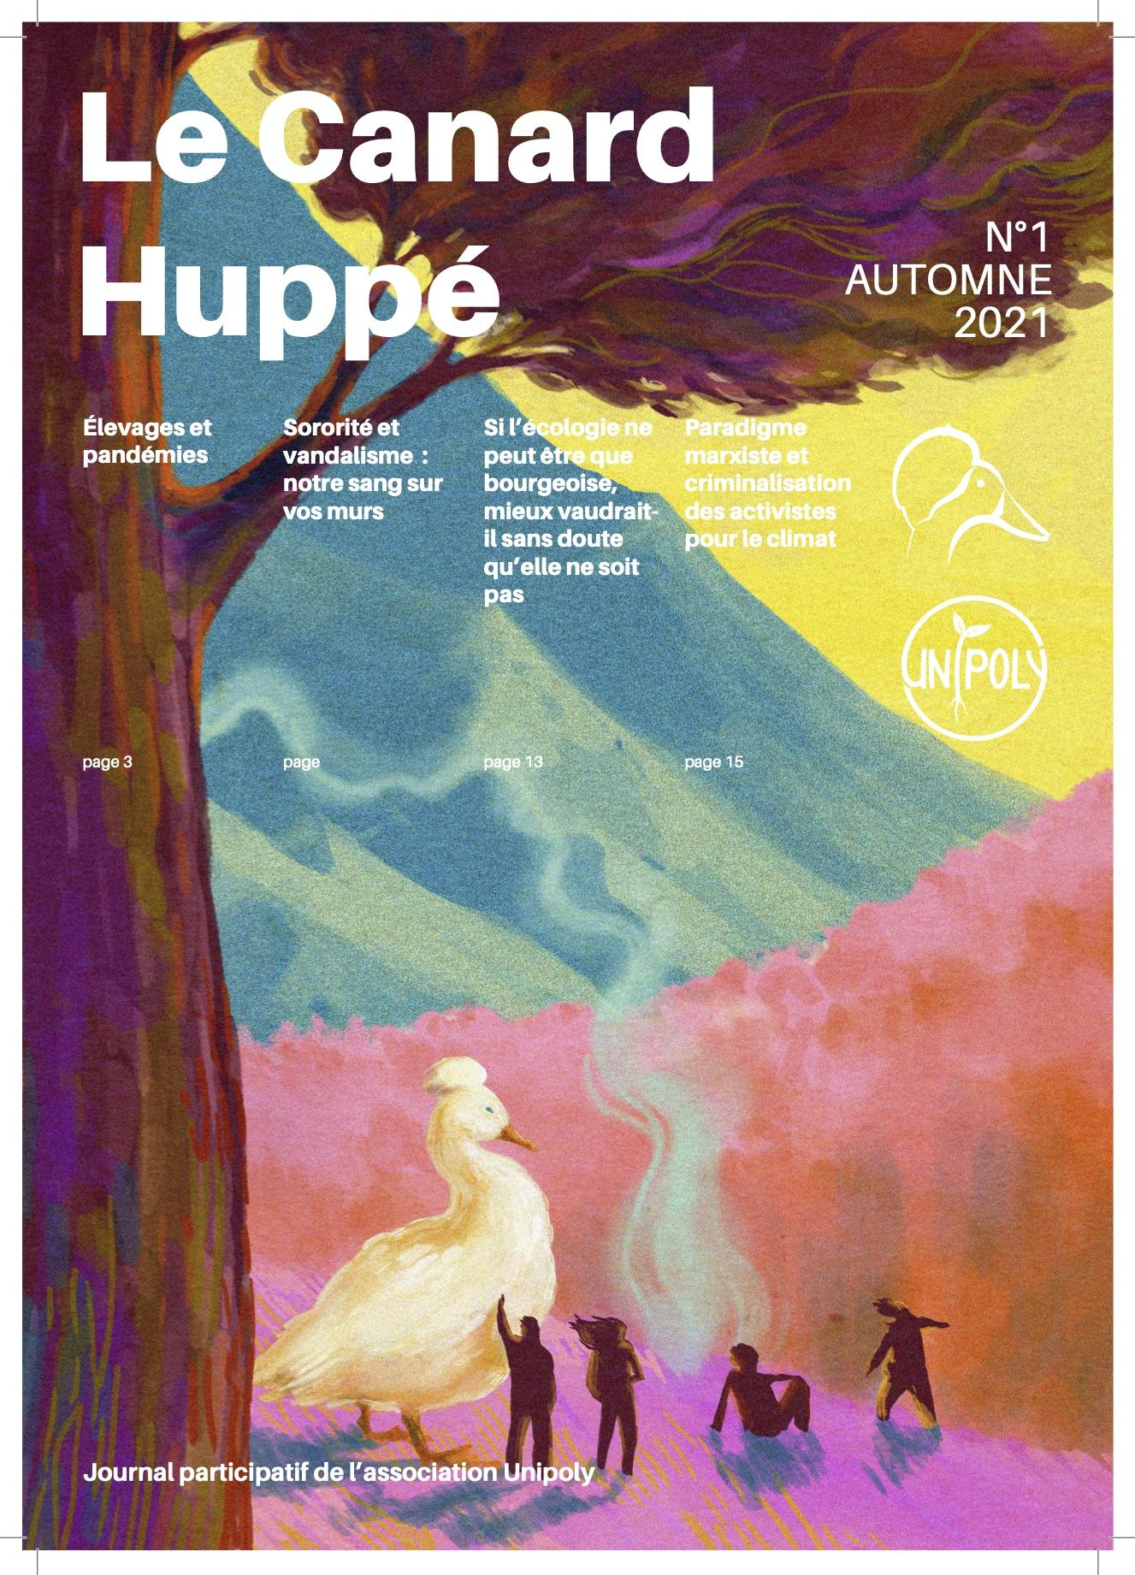

#### *Première édition du Canard Papier*

Le Canard Huppé est un pôle qui nous tient très à cœur et le projet d’impression est en haut de notre liste cette année.

# **Canard Huppé**

## Tableau récapitulant les dépenses prévues ou engagées par ce pôle :

|  |  |
| --- | --- |
| **Dépense** | **Montant estimé / engagé** |
| Impression d’affiches à des buts de communication | 50.- |
| Rémunération de l’illustratrice du Canard Papier | 704.- |
| Impression de 500 exemplaires du Canard Papier | 1’700.- |
| **Total** | **2’454.-** |

**Affiches :** Nous pensons premièrement engager des dépenses en impression d’affiches, cela entre autres pour inviter les étudiant·e·s à écrire des articles pour le journal. Nous espérons ainsi motiver de nouvelles personnes à nous rejoindre, tout en effectuant un travail de sensibilisation à des thématiques liées à l’écologie que nous trouvons importantes. De plus, nous voulons promouvoir l’édition papier et informer sur les lieux de collecte du journal.

**Illustratrice :** La magnifique couverture que vous pouvez voir à la page précédente a été réalisée par l’illustratrice que nous avons rémunéré pour les illustrations du journal papier. Il était important pour nous au vu de la charge et de la qualité de travail attendu d’engager un·e illustrateur·rice et non pas de faire appel au travail bénévole d’un·e membre de l’association.

**Impression :** Une majeure partie des subventions que nous demandons pour ce pôle cette année ira dans l’impression de 500 exemplaires du Canard Papier. Nous comptons les distribuer autour du campus et lors d’évènements spécifiques de l’association pour toucher un public le plus large possible.

# **Ingénieur·es Engagé·es**

### Présentation du pôle:

Ingénieur·es Engagé·es est un pôle très actif d’Unipoly qui répond selon nous à un vrai besoin des étudiant·es en quête de plus de sens dans leurs études ou qui se questionnent plus généralement sur l’avenir de l'ingénierie. Il nous paraît en tous cas de plus en plus important d’offrir des opportunités de découvrir d’autres manières d’aborder la technique de façon moins énergivore, et d’utiliser la technologie au profit de la durabilité. Toutefois, un financement est essentiel à l’aboutissement du projet porté par toujours plus d’étudiant·es: les effectifs sont passés de 8 à 20 en quelques semaines et les thèmes abordés par ce pôle sont apportés par un nombre grandissant de personnes. De nombreux évènements ont déjà été réalisés tel que la projection du film “Ingénieurs pour demain” à la CSAW, ou encore la rentrée de la durabilité sur le thème de “L’ingénierie face aux crises du 21ème siècle” , l’organisation de stages en Europe tournés vers les Low Techs et l’ingénierie responsable avec Ingénieur·es du monde. La fréquentation des évènements de ce pôle a toujours été élevée et il est clair que ce sont des sujets qui intéressent.

La demande est là, à nous de mettre les moyens pour y répondre.

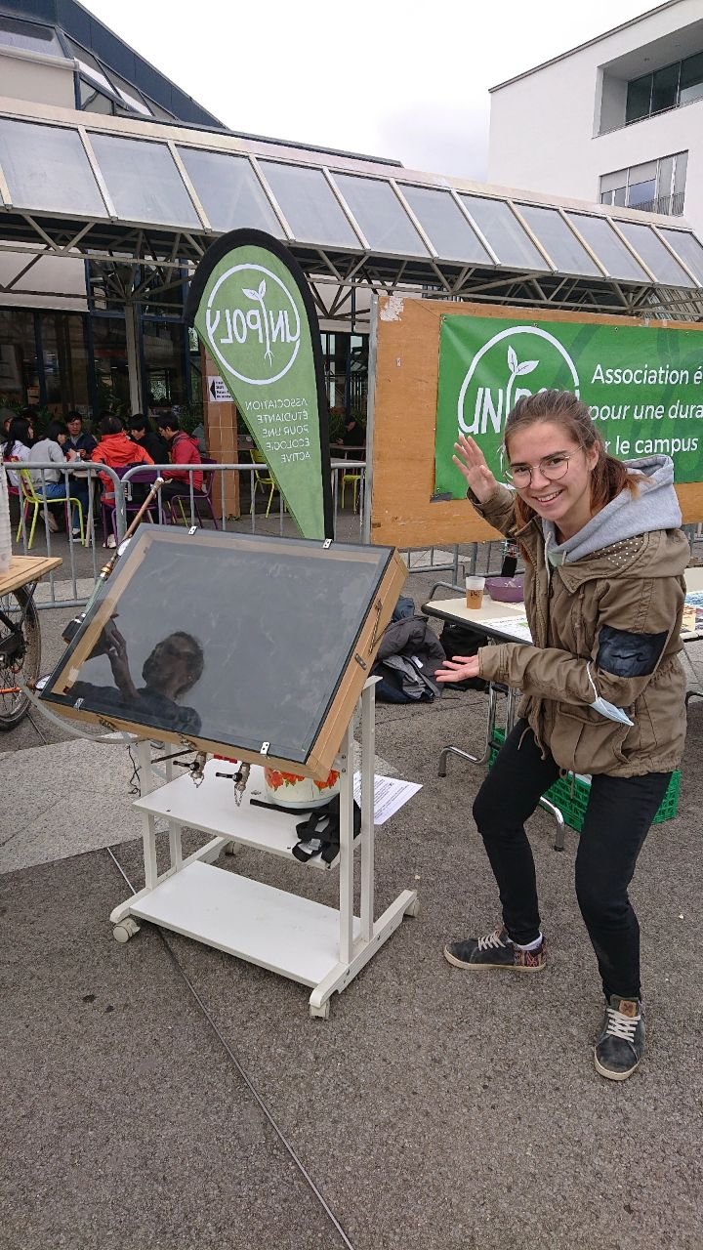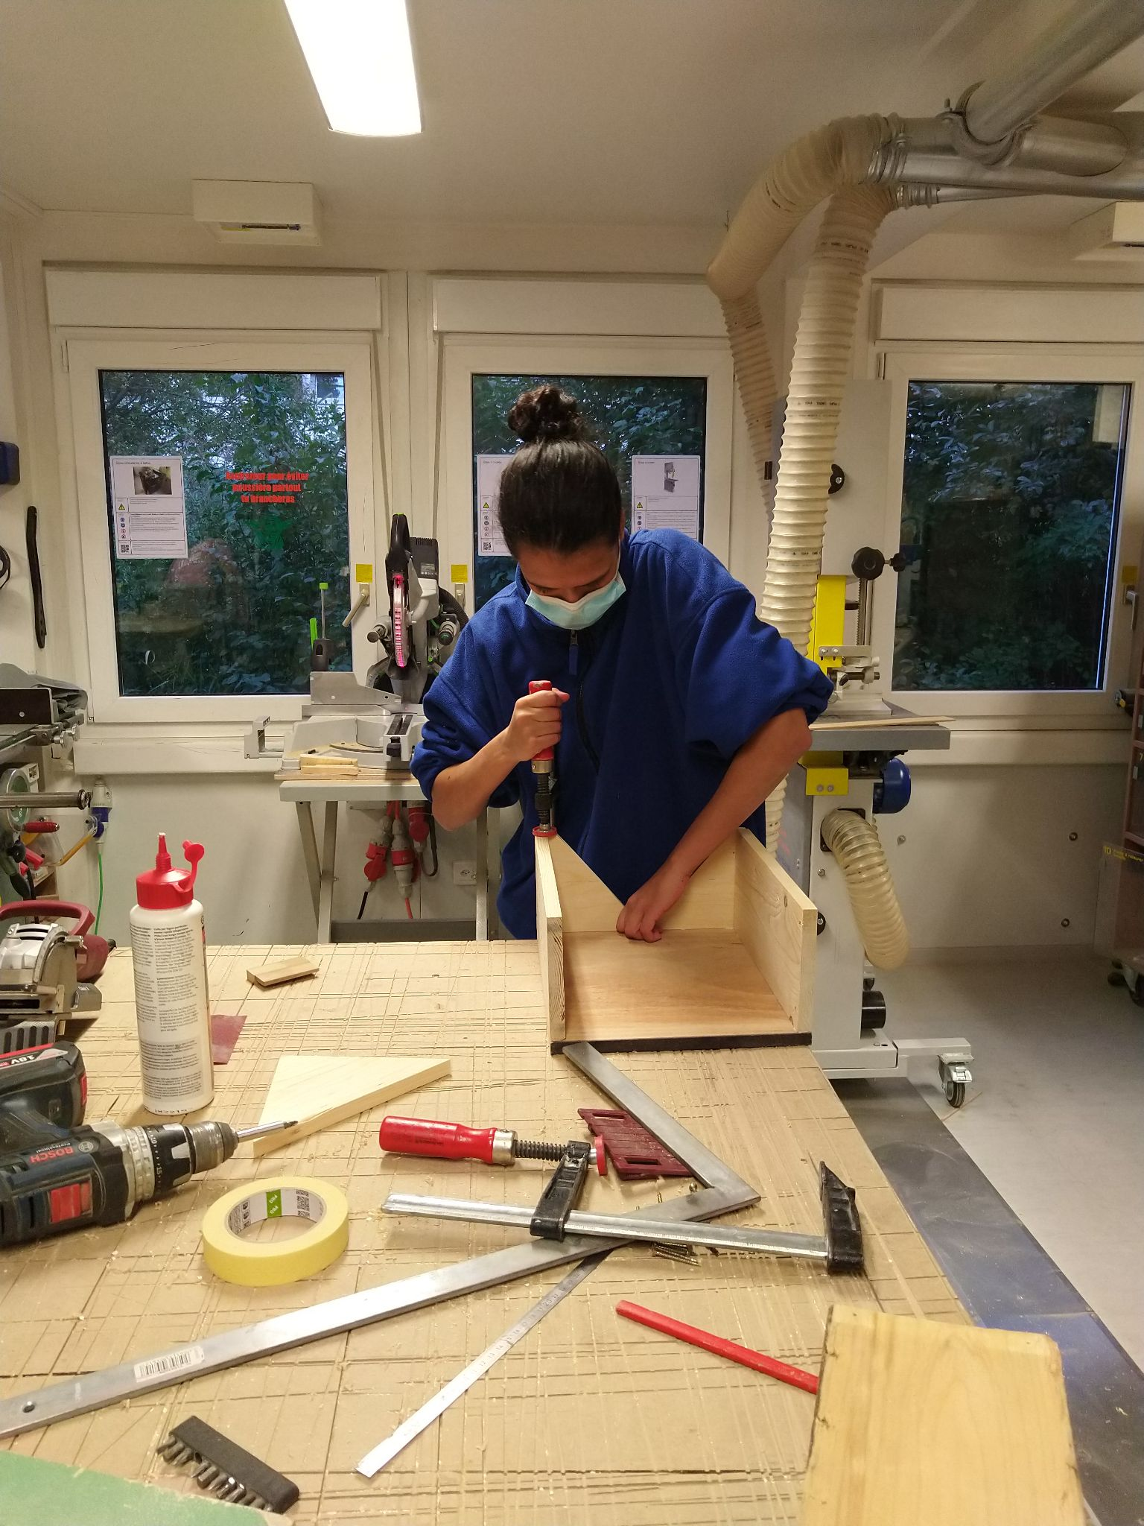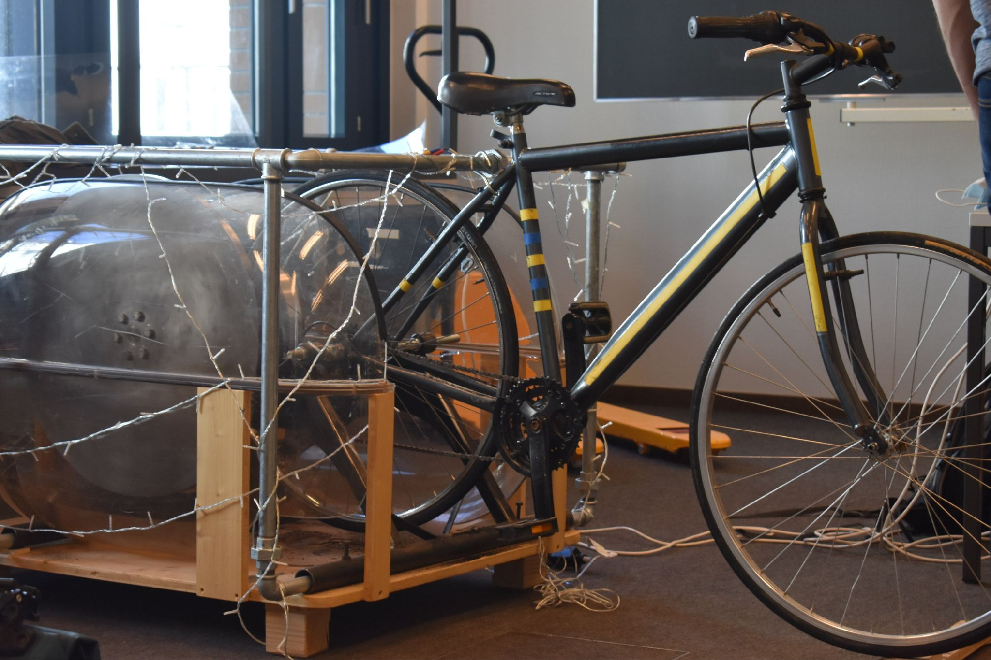

#### *Différents prototypes Low Tech construits en ce début de semestre*

# **Ingénieur·es Engagé·es**

## Voici le tableau récapitulant les dépenses prévues ou engagées par ce pôle :

|  |  |
| --- | --- |
| **Dépense** | **Montant estimé / engagé** |
| Voyage pour la rencontre des Low Tech en France | 166.- |
| Organisation d’une Conférence avec Sébasol | 300.- |
| Location de matériel Low Tech à exposer lors de la rentrée de la Durabilité 2 | 50.- |
| Organisation de projections (Wave of Change et Rupture) | 500.- |
| Organisation d’un Repair Café sur l’EPFL | 300.- |
| **Total** | **1’316.-** |

**Rencontre :** Le Low Tech Lab Lausanne est un projet du pôle Ingénieur·es Engagé·es. Ce projet cherche à répondre très concrètement aux réticences des futures ingénieur·es envers la haute technologie en proposant et construisant des alternatives. Pour lancer ce projet au mieux, il nous semble important de nous entourer des autres personnes qui connaissent le sujet afin de partager nos connaissances et de renforcer les différents réseaux. C’est pour cela que nous avons envoyé un de nos membres à leur rencontre lors de la rencontre annuelle des Low Techs en France.

**Conférence:** Sébasol est une entreprise d’installation de panneaux solaires thermiques fortement opposée à la haute technologie qu’elle juge inaccessible pour une trop grande partie de la population. Elle est un très bon exemple d’entreprise qui se différencie de la norme actuelle, et il nous semble intéressant de partager cette vision avec les étudiant·es lors d’une conférence.

**Location :** Concernant la location des Low Techs, il n’est pas toujours possible de construire nous-même des prototypes intéressants, mais nous voulons montrer au grand public d’autres formes de technologies que nous exposons donc à l’occasion.

**Projections :** Il nous semble également important de montrer des films qui expliquent d’une façon parfois plus adéquate certaines facettes des enjeux de l’ingénierie et comment y faire face. Cette année nous projetons donc de montrer “Rupture” et “Wave of Change” pour lesquels nous allons devoir payer les droits de projection.

**Repair Café :** Finalement, nous avons lancé l’année passée des Repair Cafés dans le but de sensibiliser les étudiant·e·s à éviter de jeter des objets réparables, et de former ceux qui le veulent à la réparation manuelle simultanément. Nous voulons retenter l’expérience cette année et organiser des Repair Cafés pour que tout le monde puisse donner une deuxième vie à leurs bibelots, meubles, câbles, appareils, vélos,...

# **Meubléco**

### Présentation du pôle:

Meubléco est un nouveau pôle qui selon nous a un grand potentiel pour aider à la prise de conscience générale autour de la surconsommation. Il est en effet important de réaliser l’impact environnemental d’objets comme le mobilier; et le pôle, qui offre une occasion économique aux étudiant·es pour meubler leur lieu de vie, s’efforce donc à sensibiliser à la question environnementale par la même occasion.

Pour la première foire aux meubles, les locaux associatifs du Vortex ont pu être empruntés, mais ceux-ci étant partagés avec une dizaine d’associations, ces locaux ne constituent pas une solution pérenne. Pour mener cette tâche à bien, le réemploi de meubles passe obligatoirement par l’entreposage des meubles récupérés. Il nous faut donc à tout prix trouver des locaux de stockage. L’EPFL étant dans l’incapacité de nous fournir des locaux de stockage, nous nous voyons obligé·es de demander des subventions de manière à trouver des gardes-meubles à l’extérieur et pouvoir continuer à mener à bien les missions du pôle, et ainsi réorganiser notre foire aux meubles chaque semestre.

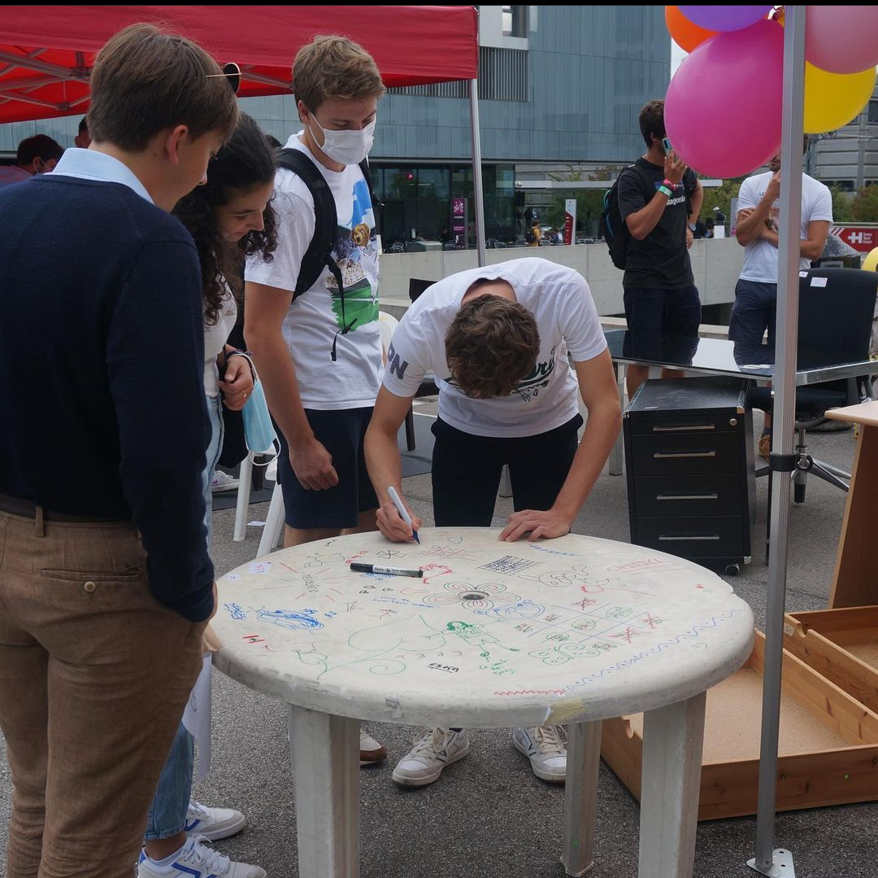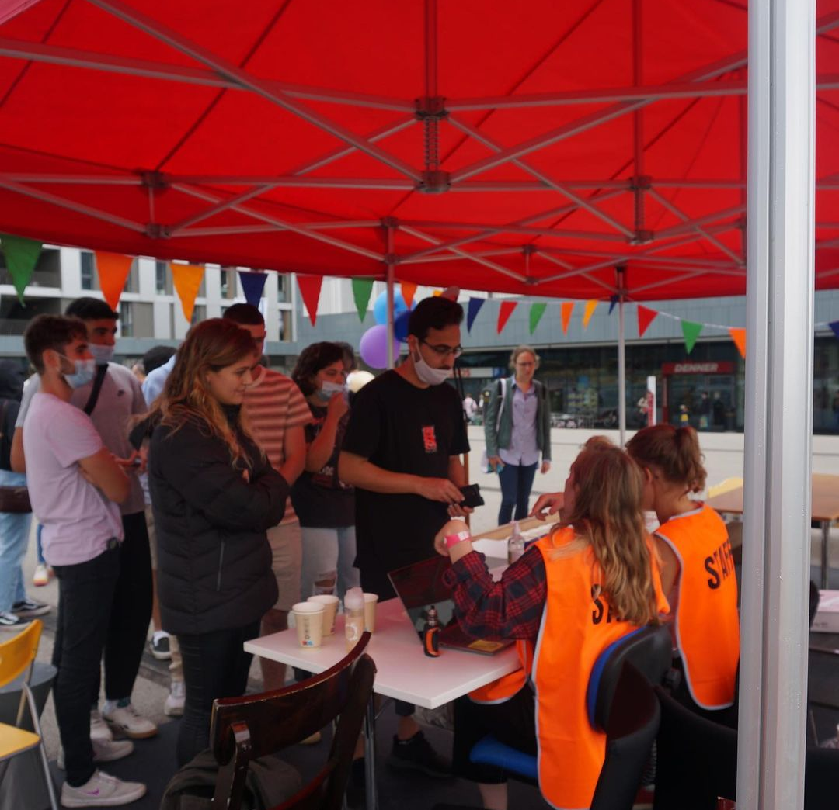

*Foire aux meubles en septembre, dans le cadre du SwissTech Village en fête*

# **Meubléco**

## Voici le tableau récapitulant les dépenses prévues ou engagées par ce pôle :

|  |  |
| --- | --- |
| **Dépense** | **Montant estimé / engagé** |
| Abonnement annuel de Canva Professionnel | 110.- |
| Achat de tentes d’exposition professionnelles | 800.- |
| **Total** | **910.-** |

**Abonnement :** Le pôle s’occupe aussi de sa propre communication, qui se doit d’être très visuelle, et le logiciel Canva propose une interface très simple qui peut être utilisée par tous·tes les nouvelles·aux membres. La version gratuite ne propose que des fonctionnalités restreintes qui ne correspondent pas à nos besoins.

**Achat de tente :** Lors de la foire aux meubles en septembre 2021 dans le Swiss Tech Village, le vent et la pluie ont rapidement déchiré les petites tentes récemment achetées pour cette occasion. Les exigences du service de sécurité du STCC nous amène donc à investir dans des tentes de meilleure qualité pour la sécurité lors de notre prochaine foire au STCC l’été prochain.

# **Epilibre**

### Présentation du pôle:

Epilibre est notre petite épicerie bio, locale et en vrac située dans le hall SV et ouverte tous les lundis et les mercredis de 12h15 à 13h.

Elle incarne nos valeurs durables dans notre rapport à l’alimentation, en offrant la possibilité de faire des achats qui correspondent à des critères écologiques. Epilibre permet d’agir concrètement sur notre vie quotidienne en proposant des produits issus de l'agriculture durable et représente un service de première nécessité directement accessible à toute la communauté EPFL.

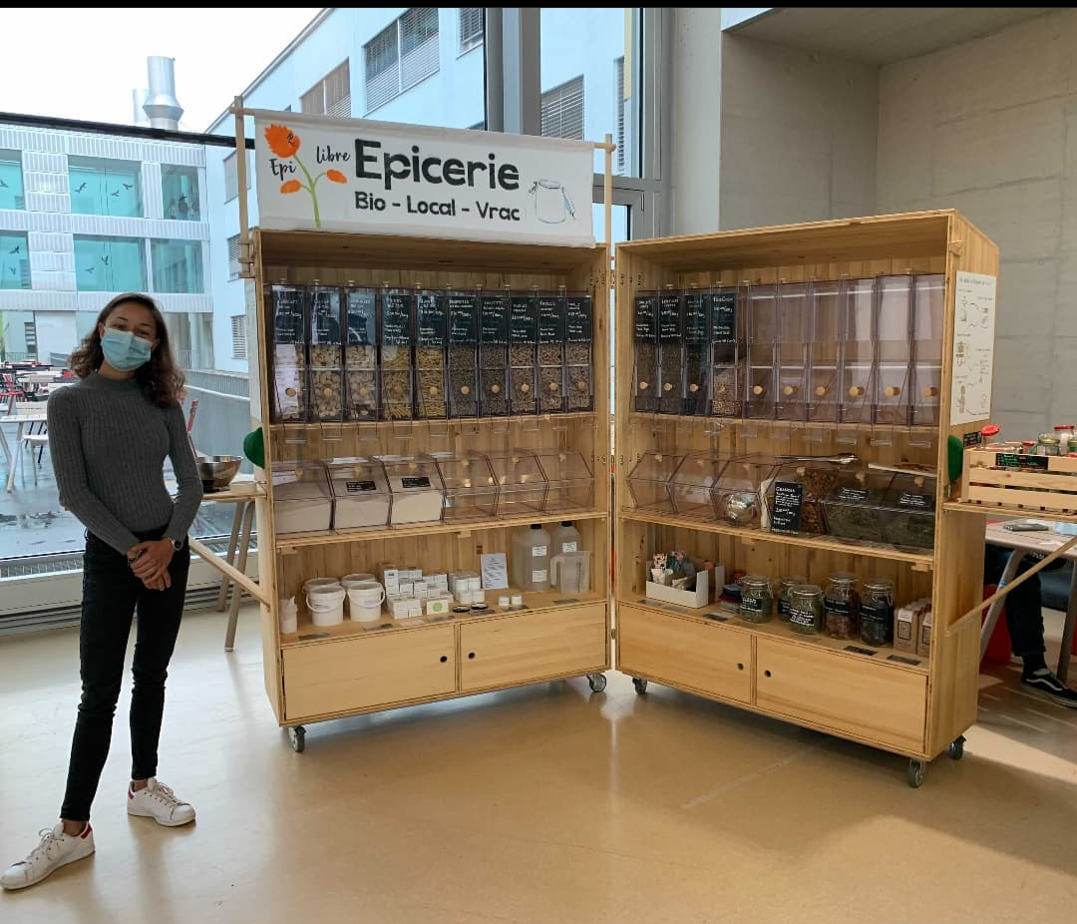

#### *Ouverture d’Epilibre dans le hall SG*

# **Epilibre**

## Voici le tableau récapitulant les dépenses prévues ou engagées par ce pôle :

|  |  |
| --- | --- |
| **Dépense** | **Montant estimé / engagé** |
| Frais Administratif (Hébergement informatique et frais bancaires) | 70.- |
| Actions de communication pour l’épicerie (Semaine 50%, bons d’achat) | 600.- |
| Organisation de visites des producteur·ices | 700.- |
| **Total** | **1’370.-** |

**Frais administratifs :** Pour le bon fonctionnement de l’épicerie il est évident qu’un compte associatif est nécessaire pour être en mesure de gérer les actifs circulants au mieux, comme pour le comité ce compte engage des frais.

**Communication :** Au cours de l’année dernière, des bons d’achat et des rabais avaient été mis en place pour faire connaître l’épicerie, ce genre d'opérations nous paraissent en effet nécessaires pour augmenter les ventes face aux difficultés que nous rencontrons, entre autres la rude concurrence des supermarchés. Ces bons permettent également de rendre accessible certaines denrées de premières nécessités, dont la qualité locale et biologique dépasse parfois un budget étudiant limité. Ainsi, avec ces rabais, Epilibre s’inscrit dans la continuité des valeurs sociales d’Unipoly en rendant accessible au plus grand nombre des produits du quotidien tout en permettant à l’épicerie de continuer à exister..

**Visites producteur·ices** **:** Notre rapport à l’alimentation est une question fondamentale. Tout comme le projet *Jardin,* il est important de comprendre les interactions entre l’humain, la nature, son environnement et son alimentation. Pour en comprendre les subtilités, et ainsi véhiculer certaines valeurs au travers de l'Épicerie, les membres du projet Epilibre souhaitent découvrir les producteur·ices en allant à leur rencontre et les aider dans leurs travaux quotidiens à la manière du WOOFING. Grâce à ces rencontres enrichissantes, l’épicerie ne sera plus juste un point de vente, mais un pilier de diffusion des valeurs environnementales touchant à l’alimentation durable actuelle. Ces visites engendrent des frais de déplacement non négligeables pour les membres, mais très profitables afin de renouer le contact entre producteur·ices, vendeur·euses, et consommateur·ices.

# 

# **Jardin**

### Présentation du pôle:

Le jardin est un pôle présent depuis plusieurs années à Unipoly. Il permet pour un nombre important d'étudiant·e·s d’avoir accès à une parcelle cultivable aux abords de nos campus respectifs, permettant ainsi un rapprochement avec la nature et une plus grande indépendance vis-à-vis des grandes chaînes de distribution alimentaire et de tous les problèmes qui y sont associés.

Le pôle permet à ses membres d’acquérir de nombreuses compétences dans le milieu de la production locale de nourriture, qu’il s’agisse simplement de techniques de culture ou alors de brassage professionnel de bière à partir de houblon cultivés dans le jardin.

L’équipe du pôle organise aussi souvent des événements plus sociaux pour discuter et tisser des liens.

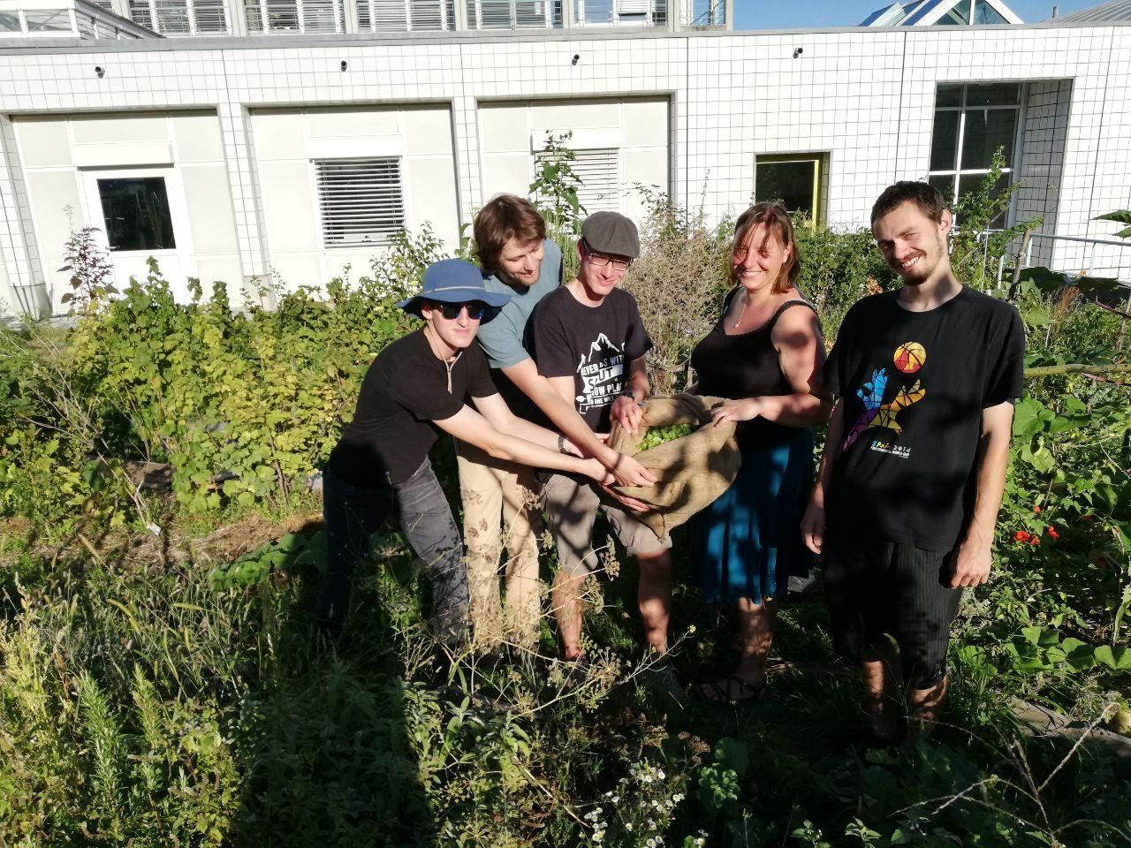

#### *Récolte de houblon*

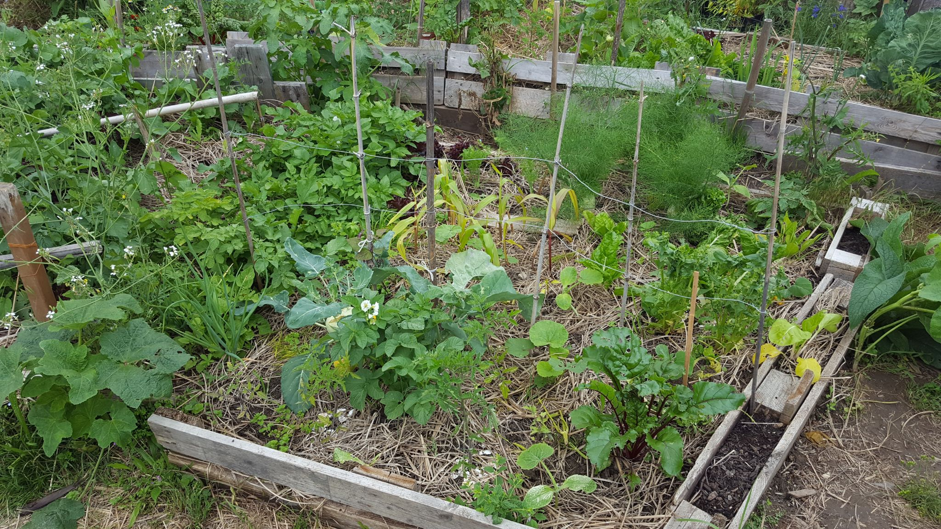

#### 

#### *Une parcelle de membre*

# 

# **Jardin**

## Voici le tableau récapitulant les dépenses prévues ou engagées par ce pôle :

## 

|  |  |
| --- | --- |
| **Dépense** | **Montant estimé / engagé** |
| Achat de Graines | 200.- |
| Achat d’outils et de matériel pour le renouvellement des outils | 200.- |
| Brassage de bière | 800.- |
| **Total** | **1’200.-** |

**Achat de graines :** Comme chaque année, il est primordial de renouveler le stock de graines pour que les membres trouvent leur bonheur et puissent découvrir et expérimenter avec de nouvelles variétés de légumes, fruits, légumineuses, herbes,...

**Achat d’outils :** Certains de nos outils (pelles, râteaux, gants, grelinette,...) s’usent et se cassent. Il nous faut les renouveler pour garantir un espace de travail sécurisé et éviter les accidents liés aux outils défaillants. Il est également important d’avoir les bons outils à disposition pour pouvoir travailler et apprendre dans de bonnes conditions.

**Brassage de bière :** Cette année, nous avons pour la première fois brassé de la bière avec notre propre houblon. N’ayant pas les droits pour sa mise en vente, cette production implique donc un certain coût. Ce brassage nous permet de nous rencontrer et de mieux souder le groupe du jardin, qui est actuellement assez éparse du fait de l’attribution individuelle des parcelles.

# **Apiculture**

### Présentation du pôle:

Le pôle apiculture est peut-être le pôle le plus autonome d’Unipoly. Il rassemble environ 45 personnes autour d’un savoir-faire très spécifique et précieux. Avec ses cinq ruches non-loin du campus derrière la ferme de Bassenges, il reconnecte ses membres avec des pratiques en synergie avec la nature et les insectes.

Cette année a malheureusement été très difficile pour les ruchers partout en Suisse. Les abeilles ont essaimé (formé plusieurs petits groupes plutôt qu’un grand) pour résister aux conditions, et il nous faut donc répondre à cela par des changements de matériel et penser à élever nos propres reines.

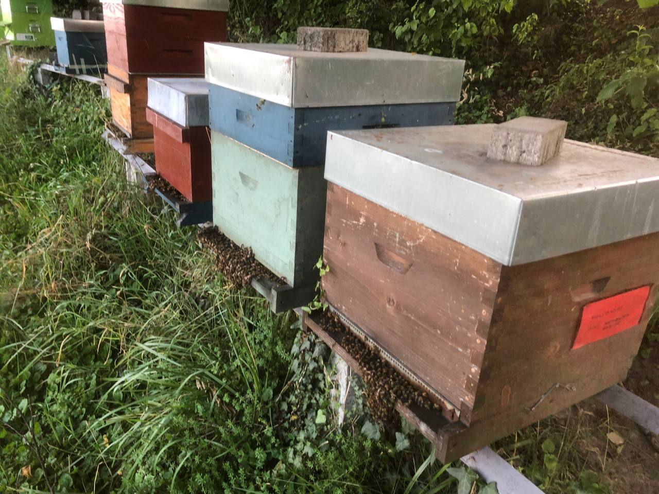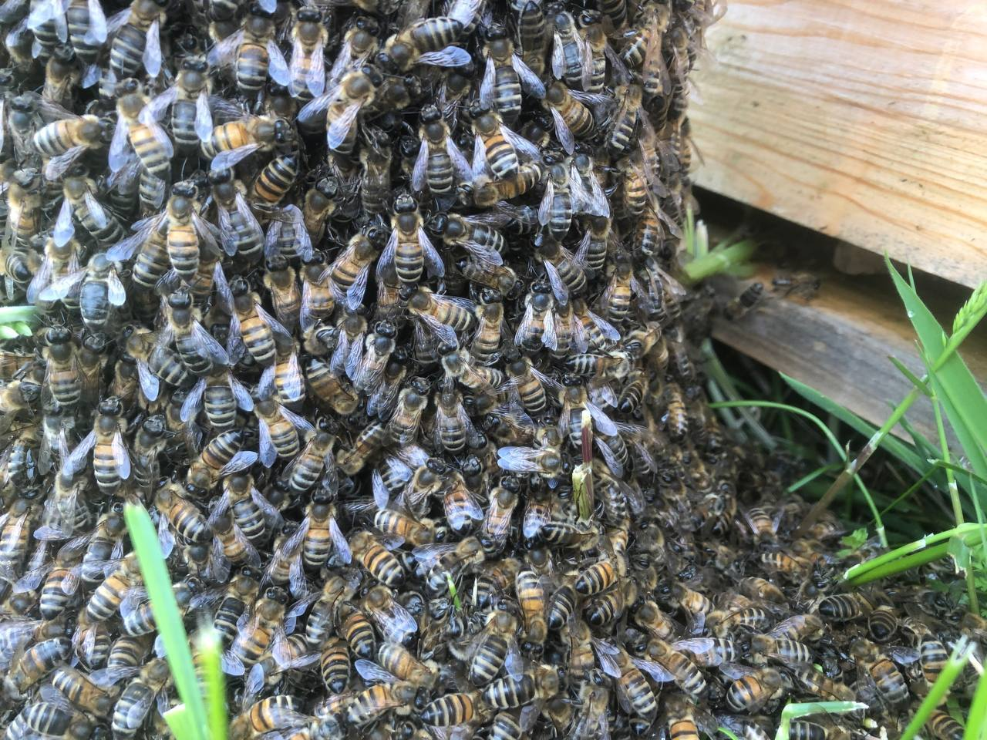

Les ruches avec une partie des abeilles

# 

# **Apiculture**

## Voici le tableau récapitulant les dépenses prévues ou engagées par ce pôle :

|  |  |
| --- | --- |
| **Dépense** | **Montant estimé / engagé** |
| Traitement varroa et nourrissage des abeilles | 200.- |
| Achat d’une nouvelle ruche | 20.- |
| Achat de combinaisons et de gants | 345.- |
| Achat matériel pour le cirage des cadres filés | 100.- |
| Achat d’un kit d’élevage de reines | 90.- |
| Achat de hausses de cadres et d’huile de lin | 195.- |
| Cotisation à la société d’apiculture de Lausanne | 80.- |
| **Total** | **1’030.-** |

**Traitement et nourrissage :** Le budget consiste premièrement en dépenses habituelles afin de nourrir les colonies durant l’hiver et les périodes froides, et de les traiter contre le varroa, parasite naturel affaiblissant les colonies.

**Acquisition d’une nouvelle ruche :** Nous aimerions ensuite acheter une ruche 10 cadres pour remplacer une ruche 12 cadres vétuste. Ce format est plus adapté à la taille moyenne des colonies. Ainsi les abeilles y sont mieux isolées que dans une grande ruche partitionnée.

**Matériel de protection :** L’achat de nouveau matériel a pour but de protéger davantage les membres de l’association avec des équipements dans un état adapté.

**Matériel pour le cirage :** Nous voulons également acquérir du matériel pour le cirage des cadres filés, ces équipements (roulette zig-zag, soude-cire et feuilles de cire gaufrée) permettraient de pouvoir réutiliser les vieux cadres actuellement inutilisables des ruches, en y mettant de la cire gaufrée. Les anciennes cires des cadres de hausse pourraient servir à la confection de bougies.

**Kit d’élevage :** Le kit d’élevage de reines permet la production de nos propres reines et ainsi le renouvellement génétique des colonies ou la création de nouveaux essaims. Il s’agit d’une étape importante de début de saison et qui permet de maintenir un bon patrimoine génétique sur le rucher.

**Cadres et huile de lin :** L’huile nous servira ensuite à isoler et protéger les menuiseries apicoles (ruches et hausses). Des hausses supplémentaires sont nécessaires avec le passage des ruches 12 cadres à 10 cadres.

**Frais généraux :** Finalement, nous devons payer une cotisation pour la déclaration administrative des ruches à la société d’apiculture de Lausanne.

# **Semaine de la Durabilité**

### Présentation du pôle:

Cet événement vient faire échos aux différentes *Sustainability Weeks* à portée internationale. C’est une aubaine pour Unipoly d’organiser cet événement phare qui regroupe toutes les associations des deux campus afin de véhiculer les valeurs de durabilité en sensibilisant les étudiant·es à des thématiques variées, qui ne peuvent être abordées ou n’ont simplement pas la même visibilité le reste de l’année. Cette semaine de la durabilité est une vitrine importante pour toutes les associations participantes. De plus, ce rassemblement permet de mettre en avant la durabilité à travers une semaine remplie d'événements, composée de moments conviviaux et enrichissants, dans un environnement propice aux échanges à travers des conférences,, ateliers, jeux, tables rondes et cafés discussions.

# 

#### *Semaine de la Durabilité 2019*

# **Semaine de la Durabilité**

## Voici le tableau récapitulant les dépenses prévues ou engagées par ce pôle :

|  |  |
| --- | --- |
| **Dépense** | **Montant estimé / engagé** |
| Organisation de a semaine de la durabilité | 2’500.- |
| **Total** | **2’500.-** |

**Budget général :** La semaine de la durabilité coordonne les projets de nombreuses associations partenaires. Pour le moment, le budget définitif n’est pas encore établi, toutefois, l’expérience de l’organisation des années précédentes nous amène à estimer cette somme finale qui comprend l’organisation des différents événements. Normalement, les dépenses de la semaine de la durabilité sont entièrement assurées par les durabilités des deux campus, mais ceux-ci nous ont transmis la demande de ne plus être les seuls à assurer le fonctionnement de la semaine et nous ont donc incité à trouver d’autres sources de produits. Il nous semble donc pertinent d’ajouter le pôle à notre demande.

# 

Pour finir, nous aimerions vous remercier pour tout le travail qui est fourni pour maintenir les associations sur le campus et nous espérons que vous serez en mesure de nous subventionner cette année car vos financements nous permettent concrètement de continuer notre engagement actif en faveur de la durabilité sur le campus. Dans un contexte post-crise sanitaire qui ne demande qu’à être animé par l’engagement bénévole de plus d’une centaine d’étudiant·es engagé·es nous pensons que nos budget sont adaptés.

Dans l’attente de votre réponse, nous restons à votre entière disposition pour tout

renseignement complémentaire par email à l’adresse [tresorerie@unipoly.ch](mailto:tresorerie@unipoly.ch) ou au numéro de téléphone du local IdM-Unipoly : +41 21 693 20 45.

Toute l’équipe Unipoly se joint à nous pour vous transmettre nos sincères remerciements pour votre indispensable soutien et vous adresse, Madame,Monsieur, nos salutations les meilleures,

*Pour le comité Unipoly,*

Nathan Fiorellino et Paul Debruyne, responsables de la trésorerie